ANEXO N° 19

Tabla N° 1: Tasa de ocupación de los niños de 5 a 17 años

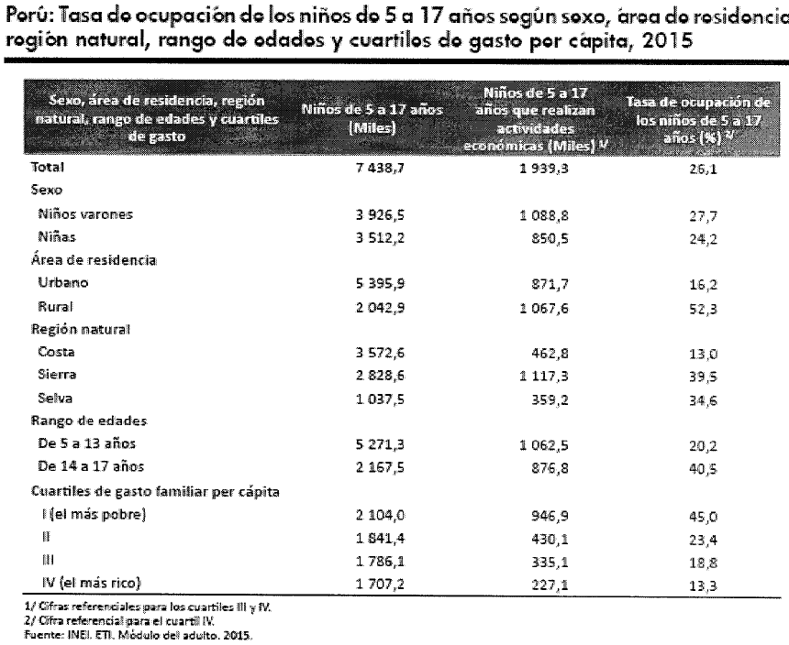

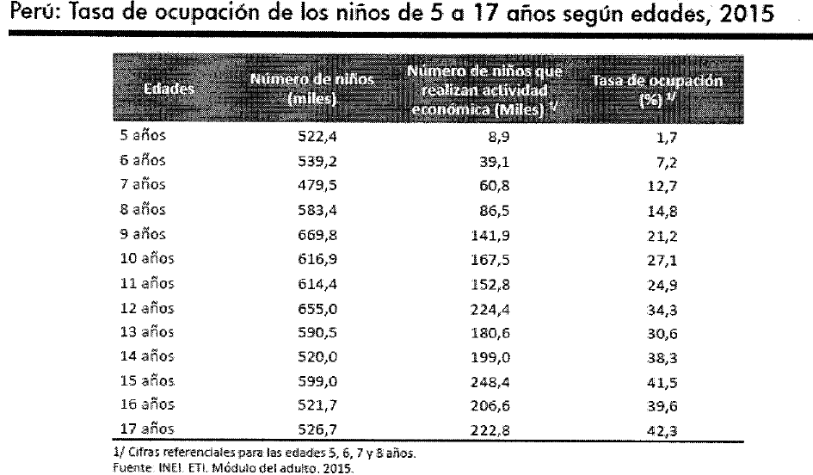

Tabla N° 2: Medidas adoptadas por el MIMP para prevenir y erradicar el trabajo infantil

Medidas adoptadas | Resultados
2012  Programa Nacional Llachay (Aprobado mediante Decreto Supremo N° 005-2012-MIMP)  Único programa especializado en la atención del trabajo infantil y adolescente en situación de calle, cuyo objetivo es hacer que disminuya la exposición a riesgos de los niños, niñas y adolescentes que permanecen en la calle | 2015:  Atención a 6,518 niñas, niños y adolescentes (3,114 mujeres y 3,404 varones)  A julio de 2016:  Atención a 66,463 niñas, niños y adolescentes (2247 mujeres y 2556 varones)
2013  Propuesta de intervención piloto, de manera conjunta con la ONG “Centro de Estudios Sociales y Publicaciones- CESIP”  Tiene el objetivo de promover el registro como un mecanismo de protección dirigido al trabajo adolescente doméstico (TAD) por parte de la DEMUNDA. | 2015:  (i) Registro de las adolescentes trabajadoras del hogar y corroboración del vínculo laboral, pero no las condiciones laborales en que se desenvolvía dicha labor.  (ii) En Lima, se mejoró la relación entre la adolescente trabajadora del hogar y la empleadora, pero en provincias existieron otras condiciones que ameritaron la articulación con otras instituciones al denotarse situaciones de abuso, explotación y abandono, y  (iii) Las empleadoras muestran su aceptación a dialogar sobre derechos en salud, educación y protección integral de las adolescentes, siendo renuentes a tocar los temas vinculados a los derechos laborales de estas.
2015  Fundación Telefónica transfirió al MIMP la metodología denominada “Aprendiendo a Pensar en Trabajo Infantil” | -La metodología fue validada y premiada internacionalmente por mostrar resultados favorables en la reversión de las decisiones familiares que exponen a los niños, niñas y adolescentes al trabajo infantil.  -Se emitió una propuesta de registro del trabajo adolescente en 6 distritos de Lima Metropolitana.
2016  Participación en la elaboración del “Plan Anual de Acción Sectorial frente a actos de discriminación y violencia de género que afecten a las y los trabajadoras/es del hogar, así como frente al trabajo doméstico que realizan niñas, niños y adolescentes” | 2016  Mediante Resolución Ministerial N° 154-2016-MIMP, se aprobó el referido Plan, mediante el cual se establecen las medidas que deben adoptarse para promover los derechos de los afectados.

Fuente: Informe N° 063-2016-MIMP-DGNNA-OAAA, de fecha 17.10.2016

Tabla N° 3: Principales acciones desarrolladas con relación al Segundo Plan Nacional contra el Trabajo Forzoso 2013-2017

Acciones adoptadas con relación al Segundo Plan Nacional contra el Trabajo Forzoso 2013-2017
Se realizaron actividades, a nivel nacional y regional, de difusión y comunicación interinstitucionales, tales como talleres y capacitaciones, videoconferencias a las diversas entidades públicas, organizaciones de empleadores y trabajadores.

Se han establecido alianzas para brindar una efectiva respuesta frente al trabajo forzoso.

2015
Se presentaron los resultados del proyecto “Consolidando y Difundiendo Esfuerzos para Combatir el Trabajo Forzoso en Brasil y Perú”, y se realizaron las consultas tripartitas para la segunda etapa denominada “Del Protocolo a la Práctica: un puente para la acción global contra el trabajo forzoso”, ambas financiadas por el Departamento de Trabajo de los Estados Unidos (USDOL) y ejecutadas por la Organización Internacional del Trabajo.

En el marco de la Cooperación Sur-Sur entre Brasil y Perú

Se recibió la visita técnica de intercambio de Buenas Prácticas en el combate contra el trabajo forzoso, con la finalidad de fomentar que el gobierno peruano adopte la experiencia de la inspección móvil brasilera de combate al trabajo forzoso de acuerdo con su realidad y necesidades, en el nivel que haya evidencia de trabajo forzoso y trata de personas.

Aprobación del Protocolo Intersectorial contra el Trabajo Forzoso, mediante Decreto Supremo N° 011-2014-TR

(i) se establece la necesidad de una respuesta articulada de parte de los actores clave;

(ii) se identifican las acciones sectoriales frente al trabajo forzoso, precisando las gestiones que deben cumplir las instituciones y organizaciones a las que les corresponde prestar servicios a la población vulnerable al trabajo forzoso;

(iii) se establece el sistema para la promoción, prevención y vigilancia de factores de riesgo, así como la detección, atención y recuperación de las víctimas; y

(iv) se identifica las instituciones nacionales responsables de la protección de los derechos y la provisión de servicios de acogida y acompañamiento.

Fuente: Oficio N° 846-2016-MTPE/2/15, de fecha 13.10.2016

